# 7. ОПИСАНИЕ РАБОТЫ ПРОГРАММЫ

## 7.1. Запуск приложения

Как и другие прикладные программы разработанное мной приложение запускается с помощью соответствующего ярлыка. В данном случае ярлык называется “Calculation_of_Product_Cost.exe”. После запуска, прежде всего, происходит загрузка необходимых файлов. Данные из трёх баз данных записываются в специально созданные динамические структуры. В случае успешной загрузки будут выводиться сообщения об успешной загрузке каждой из трёх БД. Если при открытии файла или в момент считывания данных возникнет ошибка, на экран будет выведена информация о предполагаемой причине её возникновения. Затем работа программы будет завершена. Для того чтобы максимально уменьшить вероятность возникновения подобных ошибок, нужно исключить возможность порчи необходимых для работы программы файлов другими программами и пользователями.

## 7.2. Авторизация. Пользователи

При успешном исходе загрузки программа в первую очередь попросит пользователя авторизоваться. Для этого пользователь должен ввести свой логин и пароль. В качестве логина я предлагаю использовать фамилию и имя пользователя, а в качестве пароля – шестизначное число. Имя и Фамилию стоит вводить через пробел. После введения имени и фамилии пробел ставить не стоит.

В данной программе все пользователи имеют помимо логина и пароля ещё два атрибута. Во-первых, рабочую папку, а точнее путь к ней. Рабочая папка – папка, в которую программа будет помещать отчёты о проделанных вычислениях. Другими словами каждый объект класса “Пользователь” должен содержать существующую директорию для размещения отчётов. Ещё одним атрибутом пользователя является его уровень доступа. Уровень доступа может принимать всего три положительных целочисленных значения. Ниже представлены названия уровней доступа, соответствующие им значения, а также описание возможностей, предоставляемых уровнем:

* **Доступа нет.** Значение: 0. Этот уровень доступа не может быть ни как использован пользователем и с точки зрения пользователя не существует. Однако он используется при реализации данного программного обеспечения.
* **Сотрудник.** Значение: 1. Пользователи, имеющие данный уровень доступа могут редактировать базы данных, содержащие информацию об изделиях и затратах. Также сотрудники могут формировать запросы, производить вычисления, получать отчёты. При этом сотрудник не может работать с базой данных пользователей. Иными словами он не может создавать новые учётные записи пользователей, а также удалять их. Из всех собственных атрибутов сотрудник может изменить только пароль.
* **Администратор.** Значение: 2. Администраторы обладают возможностью использовать полный функционал данной программы. Помимо функций, доступных пользователям, администраторы могут также создавать новых пользователей и удалять уже имеющихся.

Также каждый пользователь имеет код, который представляет собой его порядковый номер в очереди всех пользователей (целое число). Код используется для того, чтобы учётную запись пользователя было просто удалить.

Но при первом запуске программы существует лишь один встроенный пользователь с именем “Администратор”. Для того чтобы создать нового пользователя нужно перейти в раздел “управление пользователями” и создать новую учётную запись. При этом нужно ввести логин нового пользователя, его начальный пароль (сотрудник может затем сменить его при собственном сеансе), папку вывода, права доступа.

Стоит пояснить, что за правильность написания имени и фамилии сотрудника отвечает создающий его учётную запись администратор. Также именно администратор задаёт рабочую папку для сотрудника. Созданный для сотрудника пароль администратор естественно должен сообщить сотруднику. Такая реализация программного продукта предназначена для использования в крупных компаниях, где с данным приложением будет работать относительно большое количество пользователей, а контролирует процесс администратор. В то же время администратор также может работать с приложением как рядовой сотрудник, ведь ему доступен весь основной функционал. Поэтому в меньших компаниях с данным приложением может работать и один пользователь, имеющий права администратора. При этом он может просто игнорировать функционал управления учётными записями.

В разделе “управление пользователями” также можно удалять существующих пользователей. Однако пользователь “Администратор” не может быть удалён. То обстоятельство, что для возможности входа в программу должен быть хотя бы один пользователь и стало причиной создания “особого” пользователя.

В главном меню также есть раздел “справка”. Эта функция выводит информацию о текущем пользователе. Из данного раздела пользователь может, например, узнать расположение своей рабочей папки или свой пароль. Но единственным атрибутом, который пользователь может изменить останется пароль. Для его смены есть команда в главном меню. Кроме всего вышеперечисленного пользователь может увидеть инструкцию по применению особых команд, используемых для отмены ввода данных или для очистки экрана консоли.

## 7.3. Работа с базами данных

Кроме пользовательской базы программе необходимы для работы данные изделий и данные затрат. Для работы с этими БД в главном меню имеются соответствующие разделы. Перейдя в раздел “Работа с БД изделий”, пользователь может добавить в базу новое изделие. При этом он должен ввести наименование изделия. Код изделия затем будет создан автоматически. Сам код изделия представляет собой трёхзначное число. Также имеется возможность удаления изделий. За один вызов функции удаления можно удалить только одно изделие. Поиск удаляемого изделия осуществляется по коду, то есть пользователю необходимо ввести код изделия, которое он собирается удалить.

Стоит отметить, что при добавлении нового изделия, оно помещается в конец базы. Это может вызвать некоторые неудобства для пользователя при визуальном просмотре записей БД, который также реализован в данном разделе. Для возможности перестановки записей в базе используется сортировка. Сортировка записей осуществляется по коду изделия. Существует два способа сортировки: от меньшего к большему, от большего к меньшему. При первом способе в самой верхней позиции визуального представления записей будет находиться изделие с наименьшим кодом, а в противоположной позиции – с наибольшим. Таким образом, элементы БД будут располагаться либо в порядке возрастания, либо в порядке убывания. Это облегчает пользователю визуальный поиск элементов при просмотре данных, что также реализовано в данном разделе.

Таким образом, осуществляется просмотр и редактирование БД изделий. Работа же с БД затрат имеет несколько иной интерфейс. Дело в том, что данная база хранит в себе большое кол-во относительно недолговременных по актуальности данных. Эти данные необходимо обновлять каждый новый подотчётный период. Поэтому реализацию некоторых функций, которые кажутся очевидными для управления БД, я решил опустить.

Всего раздел “работа с БД затрат” предлагает три функции. Пользователь может добавить новую запись, обновить список и очистить список. Добавление записи происходит таким образом, что пользователь вводит с клавиатуры каждое из тринадцати требуемых значений. Все значения, разумеется, представляют собой затраты. Ввиду того, что эти данные являются исходными, пользователь должен знать их значения. Собственно для расчётов потребуется следующая информация:

- Код изделия. Код должен будет соответствовать коду какого либо изделия в БД изделий. Если же код не соответствует ни одному из значений, то он всё равно будет принят. Благодаря этому в данной программе порядок добавления изделия и затрат для него не имеет значения.

- Стоимость сырья. Сумма стоимостей всего сырья, необходимого для производства одного экземпляра изделия.

- Стоимость возвратных отходов. Сумма стоимостей всего сырья, оставшегося неиспользованным в прошлом подотчётном периоде, делённая на кол-во товаров, которые должны быть проданы.

- Стоимость зарплат сотрудников. Сумма зарплат (за прошедший подотчётный период) всех сотрудников, принимавших участие в производстве данного товара.

- Стоимость премий сотрудников. Разность сумм полученных сотрудниками премий и взысканий за прошедший подотчётный период. Учитываются только те сотрудники, которые заняты (точнее занимались в течение подотчётного периода) производством данного изделия.

- Стоимость рекламирования. Стоимость всех средств, потраченных на рекламирование данного продукта за подотчётный период.

- Фидбек. Результат инвестиционной деятельности предприятия, связанной с данным товаром за подотчётный период. Если в результате такой деятельности предприятие получило доход, то значение фидбека должно быть положительным. Если же предприятие понесло убытки, то значение фидбека должно быть положительным.

- Стоимость топлива. Суммарная стоимость всех энергоносителей, израсходованных при производстве и транспортировке данного изделия.

- Стоимость погрузки/разгрузки. Сумма всех затрат любой природы, но связанных с погрузкой и разгрузкой данного товара. Среди этих затрат могут быть зарплаты грузчиков, стоимость работы погрузочных механизмов и т. п.

- Стоимость аренды/лизинга транспорта. Сумма выплат по аренде или лизингу всех транспортных средств, принимавших участие в перевозке данного товара. Следует учитывать только те выплаты, которые производились в течение подотчётного периода.

- Стоимость ремонтных работ. Сумма стоимостей всех ремонтных работ, которые потребовались основным фондам предприятия в течение данного подотчётного периода. Следует учитывать только те основные фонды, которые использовались для производства данного продукта. Если ремонт не потребовался, данное поле следует заполнить нулём.

- Стоимость зарплат администраторов. Сумма зарплат всех администраторов, принимавших участие в контроле производства данного товара в течение подотчётного периода. Если администраторы получали какие-либо надбавки, их также следует добавить к данному значению и внести в базу полученный результат.

- Стоимость непроизводственных покупок. В данное поле следует вписать суммарную стоимость всех покупок, связанных с приобретением средств, не связанных с непосредственной производственной деятельностью предприятия.

Таким образом заполняется одна запись в списке затрат. После успешного заполнения запись будет сохранена в соответствующей базе данных. Но для того, чтобы с ней можно было работать в данном сеансе программы необходимо обновить БД. Для этого в разделе “управление БД затрат” имеется соответствующая команда. После обновления данные базы будут перезагружены в программу, и пользователь сможет работать с актуальной версией БД. Если пользователю понадобится создать несколько записей за один сеанс, совершенно не обязательно обновлять БД после каждого добавления записи. Он может сначала добавить все необходимые записи, и только затем обновить БД. Таким образом производить обновление необходимо только в том случае, если вам в данный момент нужна актуальная версия БД затрат. Она понадобится только для произведения расчётов стоимости изделия. Если же пользователь не планирует производить расчёты в течение данного сеанса работы программы, то функцию обновления БД можно не использовать вовсе. БД также обновляется автоматически при каждом запуске программы.

Последняя функция, представленная в данном разделе, предназначена для очистки БД затрат. При этом все данные, имеющиеся в данном списке, будут удалены. Поэтому её стоит использовать аккуратно. Если пользователь случайно вызовет данную функцию, он получит предупреждение о последующих событиях. Для продолжения он должен либо отменить вызов функции (и вернутся в меню “управление БД затрат”), либо подтвердить удаление.

Таким образом реализовано управление БД затрат. Причина такой реализации объяснялась выше. Однако стоит пояснить в какой последовательности стоит использовать данный функционал.

Изначально пользователь имеет пустую БД затрат. Он наполняет её данными в течение подотчётного периода, а точнее в его конце, когда необходимые для ввода данные станут известны пользователю. Когда все необходимые данные имеются, пользователь должен позаботиться о том, чтобы он имел актуальную БД. О том, как это сделать, уже писалось выше. Затем пользователь производит расчёты, для которых потребуются также данные, не лежащие в БД затрат. После произведения расчётов и сохранения их результатов (об этом читайте ниже) будет целесообразным очистить данные затрат так как в них больше нет нужды. Ведь в следующем подотчётном периоде эти данные будут уже не актуальны. Когда же следующий подотчётный период наступит, пользователю предстоит снова заполнять базу новыми данными, актуальными для следующего периода. Эти действия будут повторяться циклично, в соответствии с принципами работы любого предприятия.

У пользователя может возникнуть вопрос, о том, как быть, если он введёт ошибочные данные. Ведь при заполнении такого количества полей человек может машинально допустить ошибку. Либо же после успешного и якобы верного заполнения может оказаться, что полученные пользователем данные были неверными или по какой-то причине стали не актуальными.

В таком случае совершенно не обязательно очищать БД и заполнять её по-новому ради устранения ошибки в одном из многих элементов. Пользователю следует просто добавить ещё одну, уже корректную, запись. При этом не стоит переживать, что в БД окажутся две записи с одним и тем же кодом. Разработанная мною БД допускает это. При этом актуальными будут последние из добавленных данных. В данной БД каждая запись идёт одна за другой, и при считывании файла будет работать следующий алгоритм: если в динамической структуре, хранящей элементы данной БД, уже есть элемент с таким же кодом, то его поля заменяются полями нового идентичного по коду элемента. Не стоит также переживать о присутствии не нужных данных в файле базы данных. Ведь они занимают совсем не много места в памяти и будут в любом случае удалены в конце подотчётного периода (после произведения расчётов).

Однако стоит заметить, что обязанность очистки более не актуальных записей лежит на пользователе. Ведь сама актуальность данных является субъективной, так как человек не всегда работает по чётким срокам. Во избежание ситуации преждевременного удаления данных, в данной программе не реализована функция автоматической очистки БД затрат.

## 7.4. Произведение расчётов

Последний из нерассмотренных разделов программы “Создать запрос” содержит собственно инструменты для вычисления конечной стоимости изделия. Функционал данного раздела рассчитан на то, что пользователю потребуется одновременно рассчитать стоимость многих товаров. Для этого в программе создаётся динамическая структура, которую я назвал запросом.

Запрос представляет собой список товаров, стоимость которых подлежит расчёту при данном сеансе работы программы. Изначально запрос пуст, и в него необходимо добавить изделие. Изделия добавляются с помощью соответствующей функции. За один вызов функции можно добавить всего одно изделие. Процесс добавления осуществляется следующим образом. Пользователь должен ввести код изделия, которое должно быть добавлено в запрос. Программа ищет соответствие данному коду среди элементов БД изделий. Если такой элемент будет найден, то пользователь получит к нему доступ, а сам элемент буде добавлен в запрос. Это действие необходимо выполнить несколько раз для добавления всех нужных изделий.

Если же изделие было добавлено по-ошибке, то его можно удалить из списка. Такая команда также имеется в данном разделе. Для удаления можно ввести код изделия, которое необходимо удалить. Или же воспользоваться функциями удаления первого или последнего элемента в списке.

Также имеется возможность сортировки списка. Сортировать можно двумя способами, которые соответствуют способам сортировки БД изделий, описанным ранее. Функция для визуального представления списка также имеется в данном разделе.

Для начала расчётов необходимо выбрать соответствующую функцию. После получения команды от пользователя запрос начнёт обрабатываться. Иными словами элементы списка необходимых изделий будут последовательно обрабатываться. Во время обработки от пользователя потребуется ввести некоторые данные. Во-первых, необходимо ввести суммарную стоимость всех основных фондов предприятия, принимавших участие в производстве данного товара. Во-вторых, необходимо указать прогнозируемый срок службы этих же основных фондов. Он определяется как среднее арифметическое всех прогнозируемых сроков каждого из основных средств по-отдельности. Это все данные, которые потребуется ввести пользователю на данном этапе.

Таким образом, данные вводятся для каждого обрабатываемого изделия последовательно. Когда обработка закончится, её результаты будут сохранены в каждом соответствующем объекте динамической структуры, которая является запросом.

Но может возникнуть ситуация, когда рассчитать стоимость некоторых полей будет невозможно. Её причина – отсутствие данных затрат для данного изделия. Тем не менее, процесс обработки запроса не будет остановлен, а пользователь получит извещение о том, что для конкретного изделия не найдено подходящих данных по затратам.

## 7.5. Результаты работы программы

После произведения расчётов целесообразно вывести отчёт о проделанной работе. После подачи соответствующей команды пользователь увидит оформленный отчёт. Ему также будет предложено вывести отчёт в файл. Пользователь может согласиться или отказаться. От этого выбора будет зависеть, произойдёт ли вывод в файл. Оформление отчёта в файле аналогично оформлению его визуального представления в консоли. При этом в отчёте также будут показаны поля, для которых произвести расчётов не удалось. Это могут быть не только изделия, для которых не нашлось данных из БД затрат, но и изделия, для которых не были произведены расчёты. Имеются в виду изделия, которые были добавлены в список после произведения расчётов. Или же если список был составлен, но расчёты не были произведены. Если в запросе имеется хотя бы один элемент, не имеющий результатов расчёта стоимости, то в отчёте это также будет отражено предупреждающей строкой в самой нижней части отчёта.

Сам же файл отчёта будет создан в рабочей папке пользователя. Если там уже имеется такой файл, данные в него будут перезаписаны. Стоит отметить, что такой файл всегда один и имеет имя “Report.txt”. Данные в этом файле ни когда не удаляются. Это позволяет записать в него несколько отчётов. Если в определённый момент пользователь посчитает, что в файле находится лишь мусор, то пользователь может удалить этот файл, так как он предназначен только для вывода.

Таким образом осуществляется работа с данной программой. В этом пункте был подробно описан весь функционал, предлагаемый данной программой, а также инструкция по его использованию.

**7.6. Руководство пользователя**

Для запуска приложения запустите ярлык “Calculation_of_Product_Cost.exe”. После запуска Вам предстоит авторизоваться. Если вы запустили приложение впервые, введите шесть единиц. Вы авторизуетесь под именем встроенного пользователя, логин которого “Администратор”, и увидите главное меню.

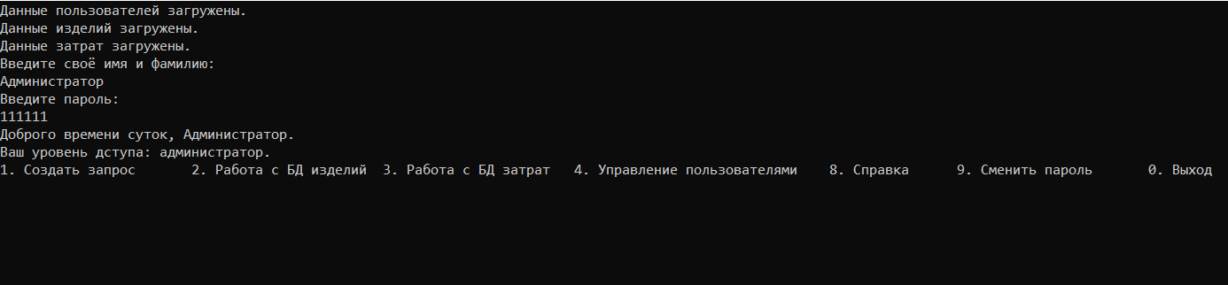

Рисунок 7.6.1 – Первая авторизация и главное меню

Для создания нового пользователя перейдите в раздел “Управление пользователями”. Там вам предстоит работать с пользовательскими записями. Чтобы посмотреть имеющиеся записи выберите функцию “Просмотр записей”. Вы увидите только одного встроенного пользователя. Для добавления нового пользователя выберите функцию “Добавить запись”. Затем вам предстоит ввести данные нового пользователя.

Сначала нужно ввести логин. Я рекомендую использовать в качестве логина имя и фамилию человека, который будет работать под этим профилем. Но реально в качестве логина можно использовать строку любого содержания.

Далее введите пароль, который будет использовать данный пользователь для входа. В качестве пароля может быть использовано только шестизначное число.

Если вы допустили ошибку при вводе какого-либо поля или же по какой-либо причине хотите отменить ввод данных (и, как следствие, создание профиля), то вы можете воспользоваться специальными функциями. При вводе числового значения введите нуль для отмены ввода. При вводе строки введите “undo”. При этом добавление записи будет отменено.

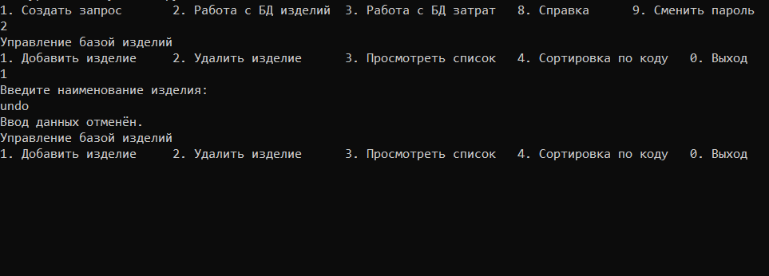

Рисунок 7.6.2 – Пример использования отмены ввода

После ввода указанных выше данных введите путь к рабочей папке пользователя. В этой папке будут сохраняться отчёты о результатах сессии. Необходимо ввести существующий путь. В случае несуществования такого пути вы получите ошибку.

Далее нужно ввести права доступа. Всего в системе два уровня доступа: сотрудник (первый), администратор (второй). Сотрудник отличается от администратора только тем, что не может редактировать список профилей. Стоит отметить, что по этой причине профили для каждого сотрудника должны создавать администраторы. Выберите тот уровень доступа, который соответствует задачам создаваемого вами пользователя.

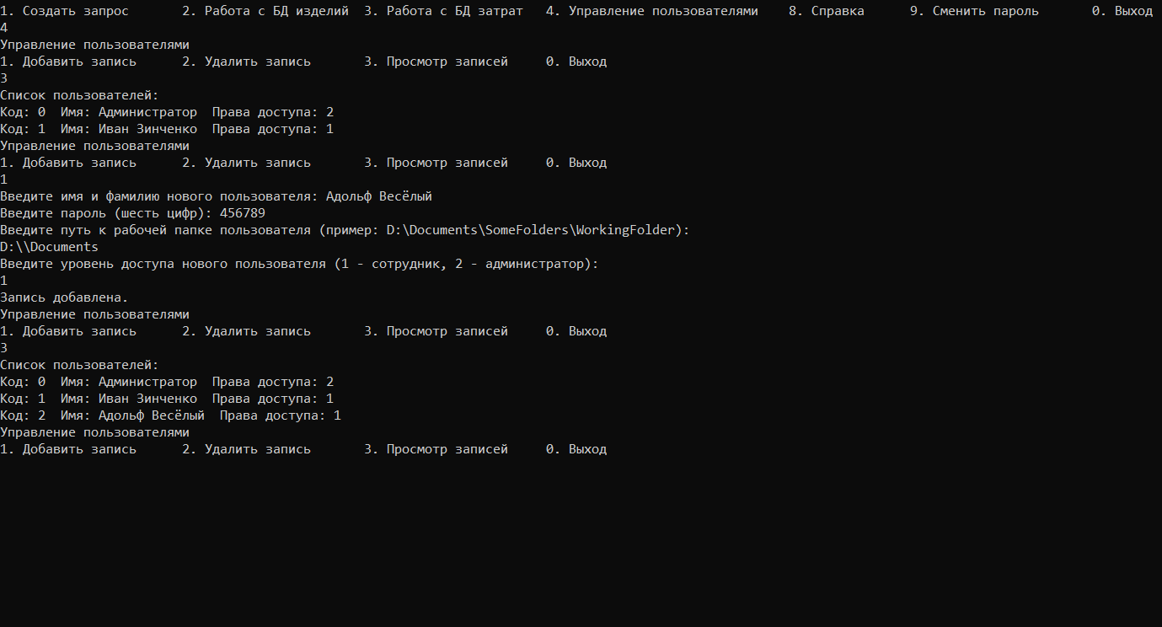

Рисунок 7.6.3 – Управление пользователями

Когда запись будет добавлена, вы вернётесь в меню “Управление пользователями”. Если вы просмотрите список записей ещё раз, то увидите, что пользователей стало больше. Обратите внимание, что каждый пользователь имеет код. Код это его номер в списке. Порядок записей определяется порядком добавления пользователей, но администраторы всегда находятся выше сотрудников. Сам же код предназначен для удаления записей. Чтобы удалить запись, необходимо выбрать функцию “Удалить запись”. Затем введите код удаляемого профиля. Обратите внимание, что после удаления записи, коды пользователей могут измениться. В каждом меню есть команда “Выход”. Используйте её, чтобы выйти из программы.

Войдите в программу под именем созданного вами нового пользователя. Выбрав команду “Справка” вы увидите всю необходимую вам информацию о профиле. Единственный параметр профиля, который вы можете изменить – ваш пароль. Смените его, используя соответствующую функцию в главном меню.

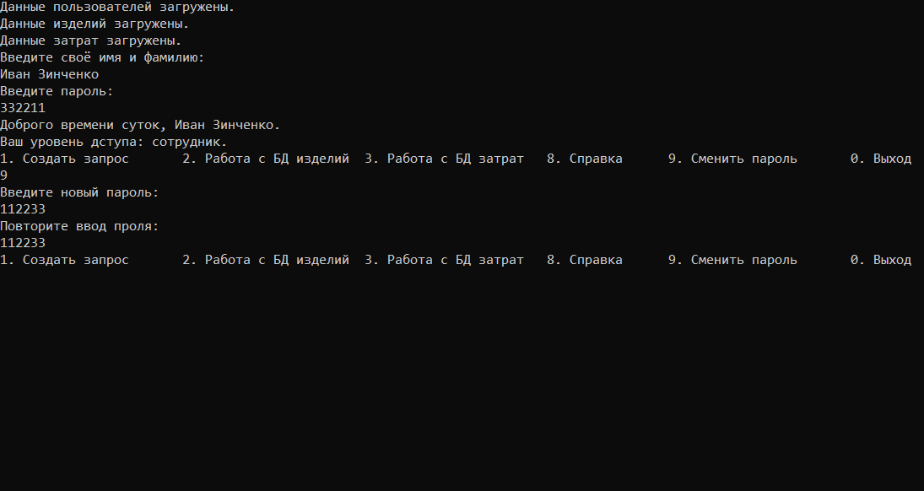

Рисунок 7.6.4 – Смена пароля

У всех пользователей есть возможность редактирования баз данных. Выберите функцию “Работа с БД изделий”. В этой БД будет храниться долгосрочная информация об производимых на предприятии изделиях. Выберите функцию “Добавить изделие”. Вам потребуется ввести название изделия и его количество. После этого просмотрите список изделий с помощью функции “Просмотреть список”. Добавьте ещё несколько изделий и снова просмотрите список. Вы заметите, что каждое изделие имеет код. Это трёхзначное число, генерируемое программой. Он присваивается изделию и будет являться его параметром до тех пор, пока изделие не будет удалено. Каждый код уникален и потому является идентификатором изделия. Используйте код, чтобы удалить изделие. Выберите соответствующую функцию и введите код изделия, которое хотите удалить. Просмотрите список изделий ещё раз. Для удобства просмотра большого списка изделий имеется сортировка изделий по коду. Выберите функцию “Сортировка по коду”. Затем выберите тип сортировки. Просмотрите список ещё раз. Выйдите в главное меню.

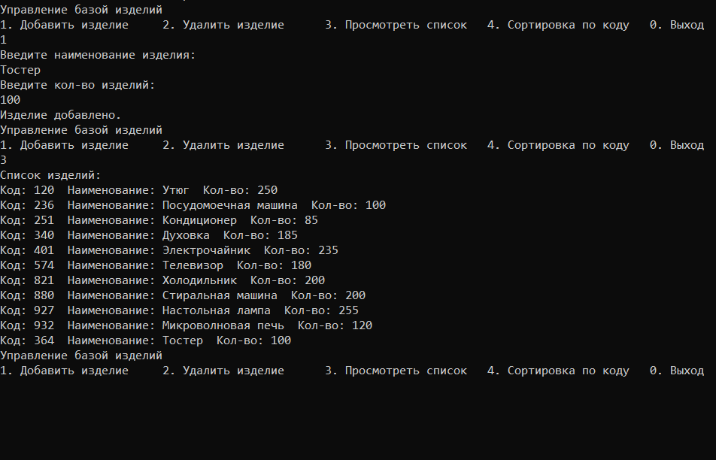

Рисунок 7.6.5 – Добавление изделия в БД

Для внесения информации о затратах выберите функцию “Работа с БД затрат”. Редактирование данной БД происходит иначе, чем БД изделий. Вы можете добавить новую запись. В качестве вводимых данных вам предстоит вводить данные о затратах. Выбрав функцию “Добавить запись”, введите код изделия, для которого собственно и будет справедлива данная информация. Далее вам нужно ввести следующие данные:

* Стоимость сырья
* Стоимость возвратных отходов
* Стоимость зарплат сотрудников
* Стоимость премий сотрудников
* Стоимость рекламирования
* Фидбек
* Стоимость топлива
* Стоимость погрузки/разгрузки
* Стоимость аренды/лизинга транспорта
* Стоимость ремонтных работ
* Стоимость непроизводственных покупок
* Стоимость зарплат администраторов

Все перечисленные значения должны быть справедливы для одного экземпляра изделия. Удалить конкретную запись при работе с данной БД невозможно. Вы можете лишь удалить все данные, которые есть в базе, выбрав функцию “Очистить список”. Используйте её только в конце подотчётного периода, то есть тогда, когда данные станут не актуальными. Данная БД обновляется при каждом запуске программы, но если вы хотите работать с актуальной версией БД затрат прямо сейчас, выберите функцию “Обновить список”. Ввиду большого количества информации просмотреть список затрат можно только для определённого изделия. После выбора соответствующей функции введите код изделия. Если в базе данных содержатся ошибочные данные для конкретного изделия, очищать список не обязательно. Просто повторите ввод данных, указав код того же товара. Таким образом, новые данные заменят старые. Выйдите из данного меню.

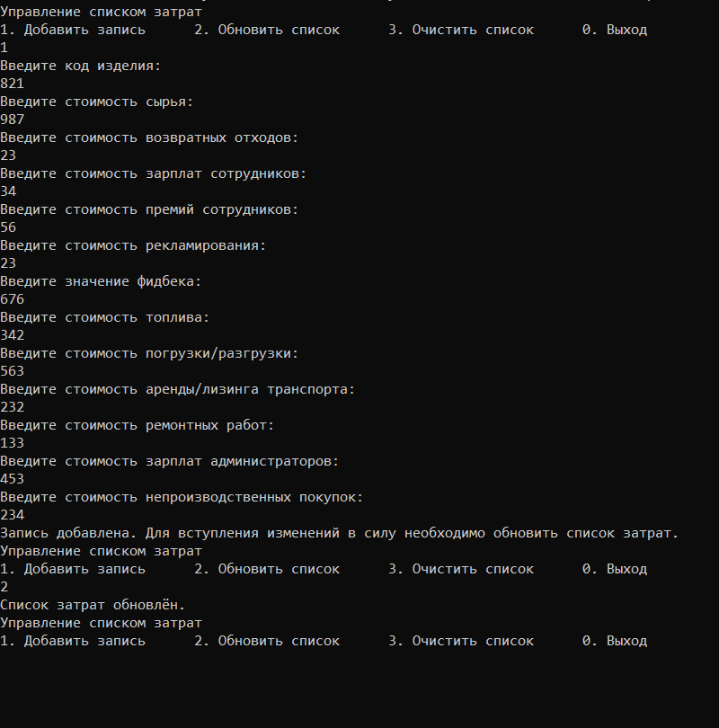

Рисунок 7.6.6 – Пример добавления затрат

Когда вы будете готовы приступить к расчётам, перейдите к функции “Создать запрос”. Запрос это список товаров, стоимость которых необходимо рассчитать в данной сессии. С помощью соответствующей функции вы можете добавить изделие в запрос. Выберите функцию “Найти изделие”. Далее вам нужно ввести код добавляемого изделия. Его данные будут загружены из БД изделий. Таким образом, вы можете добавить хоть все изделия, что есть в базе данных. При удалении изделия вы можете выбрать несколько вариантов. Удалить первый элемент в запросе, удалить последний элемент или удалить элемент по коду. Функции сортировки и просмотра аналогичны подобным функциям в меню управления БД изделий. Имейте ввиду, что запрос не является базой данных и после выхода из программы будет очищен.

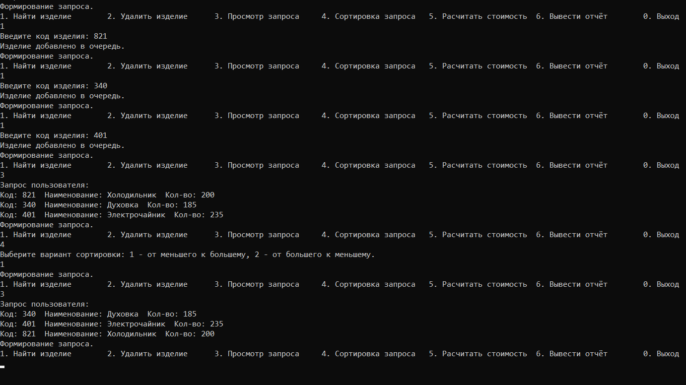

Рисунок 7.6.7 – Формирование запроса и сортировка

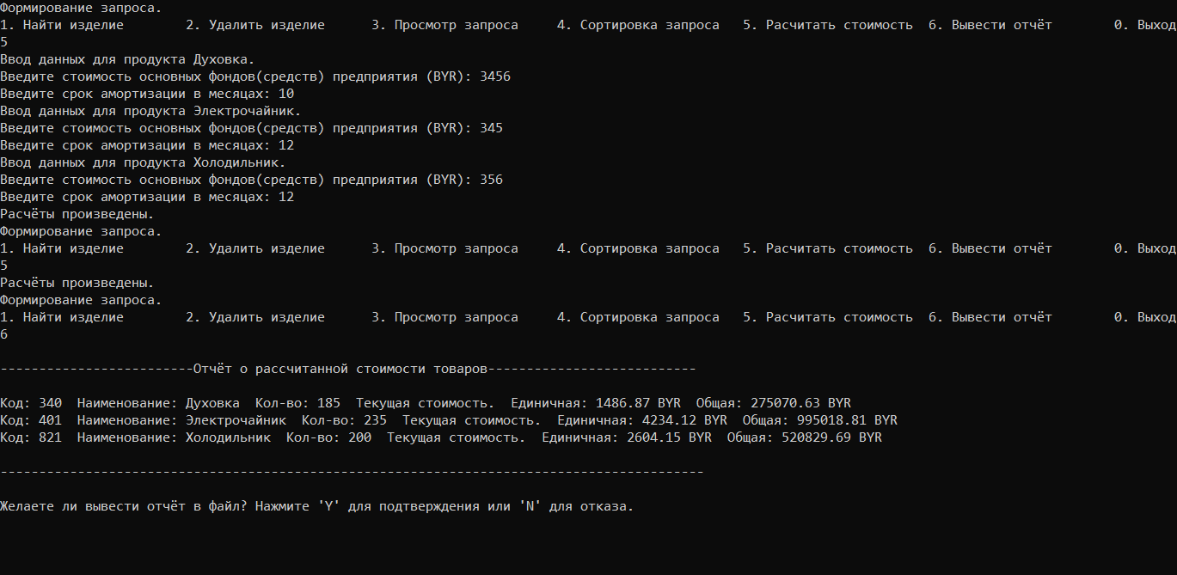

Рисунок 7.6.8 – Произведение расчётов

Для произведения расчётов используйте функцию “Рассчитать стоимость”. Запрос будет последовательно обрабатываться. При этом вам нужно будет вводить некоторые данные для каждого изделия, а именно стоимость основных фондов и прогнозируемый срок их работы. После завершения процесса расчётов, выберите функцию “Вывести отчёт”. Вы увидите результаты расчётов. Вам также будет предложено вывести отчёт в файл. Если вы согласитесь, то найдёте полученный отчёт в своей рабочей папке.

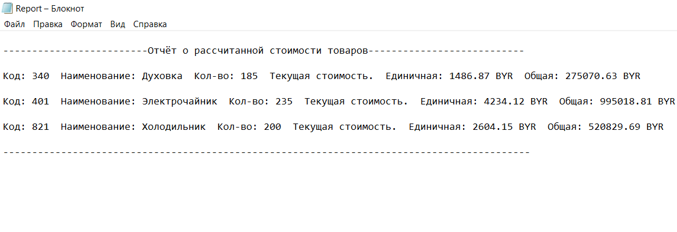

Рисунок 7.6.9 – Отчёт в виде файла

Таким образом осуществляется работа с данной программой.